**ระบบประมูลงานช่าง**

**AUCTION MANAGEMENT SYSTEM FOR TECHNICIAN**

**โดย**

**ภานุวัฒน์ ศรีจันทร์วิจิตร์**

**PARNUWAT SRICHANVICHIT**

**ศุภธัช จิรพงษ์ปกรณ์**

**SUPHATHAT JIRAPONGPAKORN**

**ปริญญานิพนธ์นี้เป็นส่วนหนึ่งของการศึกษาตามหลักสูตรวิทยาศาสตรบัณฑิต**

**สาขามัลติมีเดีย**

**คณะเทคโนโลยีสารสนเทศ**

**สถาบันเทคโนโลยีพระจอมเกล้าเจ้าคุณทหารลาดกระบัง**

**ภาคเรียนที่ 1 ปีการศึกษา 2564**

**ระบบประมูลงานช่าง**

**AUCTION MANAGEMENT SYSTEM FOR TECHNICIAN**

**โดย**

**ภานุวัฒน์ ศรีจันทร์วิจิตร์**

**ศุภธัช จิรพงษ์ปกรณ์**

**อาจารย์ที่ปรึกษา**

**ผู้ช่วยศาสตราจารย์ ดร.กันต์พงษ์ วรรัตน์ปัญญา**

**ปริญญานิพนธ์นี้เป็นส่วนหนึ่งของการศึกษาตามหลักสูตรวิทยาศาสตรบัณฑิต**

**สาขาวิชามัลติมีเดีย**

**คณะเทคโนโลยีสารสนเทศ**

**สถาบันเทคโนโลยีพระจอมเกล้าเจ้าคุณทหารลาดกระบัง**

**ภาคเรียนที่ 1 ปีการศึกษา 2564**

**AUCTION MANAGEMENT SYSTEM FOR TECHNICIAN**

**PARNUWAT SRICHANVICHIT**

**SUPHATHAT JIRAPONGPAKORN**

**A PROJECT SUBMITTED IN PARTIAL FULFILLMENT**

**OF THE REQUIREMENT FOR THE DEGREE OF BACELOR OF SCIENCE PROGRAM IN MULTIMEDIA**

**FACULTY OF INFORMATION TECHNOLOGY**

**KING MONGKUT’S INSTITUTE OF TECHNOLOGY LADKRABANG**

**1/2021**

**COPYRIGHT 2021**

**FACULTY OF INFORMATION TECHNOLOGY**

**KING MONGKUT’S INSTITUTE OF TECHNOLOGY LADKRABANG**

**ใบรับรองปริญญานิพนธ์ ประจำปีการศึกษา 2564**

**คณะเทคโนโลยีสารสนเทศ**

**สถาบันเทคโนโลยีพระจอมเกล้าเจ้าคุณทหารลาดกระบัง**

**เรื่อง ระบบประมูลงานช่าง**

**AUCTION MANAGEMENT SYSTEM FOR TECHNICIAN**

**ผู้จัดทำ**

1. **นายภานุวัฒน์ ศรีจันทร์วิจิตร์ รหัสนักศึกษา 61070160**
2. **นายศุภธัช จิรพงษ์ปกรณ์ รหัสนักศึกษา 61070225**

**..........................................อาจารย์ที่ปรึกษา**

**(........................................)**

**..........................................อาจารย์ที่ปรึกษาร่วม**

**(........................................)**

**ใบรับรองโครงงาน (PROJECT)**

**เรื่อง**

**ระบบประมูลงานช่าง**

**AUCTION MANAGEMENT SYSTEM FOR TECHNICIAN**

**นายภานุวัฒน์ ศรีจันทร์วิจิตร์ รหัสประจำตัว 61070160**

**นายศุภธัช จิรพงษ์ปกรณ์ รหัสประจำตัว 61070225**

**ขอรับรองว่ารายงานฉบับนี้ ข้าพเจ้าไม่ได้คัดลอกมาจากที่ใด**

**รายงานฉบับนี้ได้รับการตรวจสอบและอนุมัติให้เป็นส่วนหนึ่งของ**

**การศึกษาวิชาโครงงาน หลักสูตรวิทยาศาสตรบัณฑิต ()**

**ภาคเรียนที่ 1 ปีการศึกษา 2564**

**.....................................................**

**(นายภานุวัฒน์ ศรีจันทร์วิจิตร์)**

**.....................................................**

**(นายศุภธัช จิรพงษ์ปกรณ์)**

**หัวข้อโครงงาน** ระบบประมูลงานช่าง

**นักศึกษา** 1.นายภานุวัฒน์ ศรีจันทร์วิจิตร์ รหัสนักศึกษา 61070160

2.นายศุภธัช จิรพงษ์ปกรณ์ รหัสนักศึกษา 61070225

**ปริญญา** วิทยาศาสตรบัณฑิต

**สาขาวิชา** มัลติมีเดีย

**ปีการศึกษา** 2564

**อาจารย์ที่ปรึกษา** ผู้ช่วยศาสตราจารย์ ดร. กันต์พงษ์ วรรัตน์ปัญญา

**บทคัดย่อ**

เนื่องจากปัจจุบัน มีปัญหาต่างๆ มากมาย ในการเรียก ช่าง เข้ามาเพื่อที่จะซ่อมแซมสิ่งต่างๆ เช่น ระบบไฟฟ้าขัดข้อง มีสิ่งอุดตันท่อน้ำ หรือ สิ่งของเกิดการเสียหาย ไม่ว่าจะจากการใช้งานแล้วเสื่อมตามอายุ หรือ เกิดจากอุบัติเหตุก็ตาม ในบางพื้นที่เราอาจจะไม่สามารถทราบได้เลย ว่ามีช่างเทคนิคเฉพาะทาง หรือ ผู้ที่สามารถแก้ไขปัญหา อยู่ในพื้นที่ใกล้เคียงรึเปล่า จึงส่งผลให้เราอาจจะต้องเสียเงินในการซื้อสิ่งของ หรือ อุปกรณ์ชิ้นนั้นใหม่ เสียเวลาทำให้การใช้ชีวิตประจำวันลำบากยิ่งขึ้น และ ผลเสียต่างๆตามมา

ทางผู้พัฒนาจึงได้คิดค้นระบบที่เป็นตัวช่วยในการประมูลงานช่าง ค้นหาช่างเฉพาะทางต่างๆ ในพื้นที่ในรูปแบบของเว็บแอปพลิเคชันเพื่อที่จะให้ทุกคน สามารถเข้าถึงได้, ใช้งานได้ง่าย และ สามารถแก้ไขปัญหาต่างๆ เราได้ใช้ HTML CSS JavaScript ในการทำระบบทั้งหมด และ ใช้ Firebase ในการจัดเก็บฐานข้อมูลของผู้ใช้งานต่างๆ ภายในระบบ

**Project Title** AUCTION MANAGEMENT SYSTEM FOR TECHNICIAN

**Student** 1. Mr. Parnuwat Srichanvichit Student ID 61070160

2. Mr. Suphathat Jirapongpakorn Student ID 61070225

**Degree** Bachelor of Science

**Program** Multimedia

**Academic Year** 2021

**Advisor** Asst. Prof. Dr. Kuntpong Woraratpanya

**ABSTRACT**

Because nowadays, there are many problems in calling technicians to repair things such as power failures. There is a blockage in the water pipe or something is damaged. Whether from use and then deteriorated with age or caused by an accident in some areas, we may not be able to know at all. that there are specialized technicians or people who can fix problems in the nearby area? As a result, we may have to pay for the purchase of new items or equipment. Waste of time makes daily life more difficult and various disadvantages follow.

The developer has invented a system that helps in bidding for technicians. Find specialist technicians in the area in the form of a web application in order to allow everyone accessible, Easy to use and can solve problems. We use HTML CSS JavaScript to do the whole system and use Firebase to store databases of users within the system.

**กิตติกรรมประกาศ**

โครงงานเว็บแอปพลิเคชั่นนี้ระบบประมูลงานช่างนี้ เราต้องขอขอบคุณ ผู้ที่ได้ให้ความกรุณาช่วยเลือกแนะนำอย่างยิ่งจาก ผศ.ดร.กันต์พงษ์ วรรัตน์ปัญญา เป็นอาจารย์ที่ปรึกษาในโครงงานนี้ ที่คอยให้คำเสนอแนะ แนวคิด ตลอดจนการแก้ไขปัญหาข้อบกพร่องต่างๆ ให้โครงงานนี้สมบูรณ์มากยิ่งขึ้น มาโดยตลอด คณะผู้จัดทำขอบพระคุณอย่างยิ่ง

ขอกราบขอบพระคุณ คุณพ่อ คุณแม่ และผู้ปกครอง ที่คอยให้คำปรึกษา ให้ความคิดเห็น รวมถึงมุมมองใหม่ๆ และยังเป็นกำลังใจสำคัญที่ทำให้โครงงานนี้เดินหน้าต่อไปได้

ขอขอบคุณคณะผู้จัดทำทุกท่าน และเพื่อนๆ ที่ยอมสะเวลาและให้ความร่วมมือ เป็นอย่างดี มาโดยตลอดอันเป็นประโยชน์ต่อการศึกษาและการทำโครงงานนี้

ขอบคุณมหาวิทยาลัยพระจอมเกล้าเจ้าคุณทหารลาดกระบัง คณะ เทคโนโลยีสารสนเทศที่คอยให้การศึกษา ความรู้ และ ทักษะต่างๆ ที่สามารถนำมาต่อยอดพัฒนา ทำให้เกิดโครงงานเว็บแอปพลิเคชั่นนี้ระบบประมูลงานช่างนี้ ขึ้นมาได้

ชื่อ ภานุวัฒน์ นามสกุล ศรีจันทร์วิจิตร์

ชื่อ ศุภธัช นามสกุล จิรพงษ์ปกรณ์

**สารบัญ**

**หน้า**

บทคัดย่อภาษาไทย .....................................................................................................................................….... I

บทคัดย่อภาษาอังกฤษ ..................................................................................................................................… II

กิตติกรรมประกาศ.........................................................................................................................................….III

สารบัญ..........................................................................................................................................................….IV

สารบัญตาราง.................................................................................................................................................….V

สารบัญรูป .....................................................................................................................................................…VI

บทที่

1. บทนำ..............................................................................................................................................1
   1. แนวคิด ที่มา และความสำคัญ...................................................................................................1
   2. วัตถุประสงค์.............................................................................................................................1
   3. ขอบเขตของงาน.......................................................................................................................1
   4. ขั้นตอนการศึกษา.....................................................................................................................2
   5. ประโยชน์ที่คาดว่าจะได้รับ......................................................................................................2
2. ทฤษฎีที่เกี่ยวข้อง.............................................................................................................................3

2.1 ศึกษาในการจ้างงานช่างแบบเดิม...............................................................................................3

2.1.1 การจ้างงานช่างปากต่อปาก.....................................................................................................3

2.1.2 การจ้างงานช่างตามป้ายโฆษณาต่างๆ.....................................................................................3

2.1.3 การจ้างงานจากเว็บบอร์ด........................................................................................................3

2.2 ศึกษาข้อมูลของเว็บไซต์.............................................................................................................4

2.2.1 ความหมายของเว็บไซต์...........................................................................................................4

2.3 ศึกษาเครื่องมือที่ใช้ในการสร้างเว็บไซต์.....................................................................................4

2.3.1 HTML......................................................................................................................................4

**สารบัญ(ต่อ)**

**หน้า**

2.3.2 CSS…………………………………………………………………………………………5

2.3.3 JavaScript…………………………………………………………………………………..6

2.3.4 Firebase…………………………………………………………………………………….8

3. การวิเคราะห์และการออกแบบ.......................................................................................................9

3.1 การวิเคราะห์ระบบงานเดิม.......................................................................................................9

3.1.1 การโทรจ้างงานช่างผ่านโฆษณา............................................................................................9

3.2 วิเคราะห์ความต้องการ..............................................................................................................9

3.2.1 ความต้องการที่เป็นหน้าที่หลัก..............................................................................................9

3.2.2 ความต้องการที่ไม่ใช่หน้าที่หลักของระบบ............................................................................9

3.3 แนวคิดในการพัฒนา และ ออกแบบระบบ...............................................................................10

3.3.1 จุดประสงค์ของโครงงาน.......................................................................................................10

3.3.2 แผนภาพการทำงานของระบบ...............................................................................................10

3.3.3 การออกแบบเว็บแอปพลิเคชัน...............................................................................................11

3.3.4 การออกแบบฐานข้อมูล..........................................................................................................15

3.4 การวิเคราะห์และวิจารณ์ระบบที่ต้องออกแบบ.........................................................................17

3.4.1 แผนภาพยูสเคส......................................................................................................................17

3.4.1.1 ยูสเคสฝั่งผู้ใช้......................................................................................................................17

3.4.1.2 ยูสเคสฝั่งช่าง.......................................................................................................................18

3.4.2 รายละเอียดของยูสเคส...........................................................................................................18

4. ผลการทดลองเบื้องต้นหรือระบบต้นแบบ......................................................................................26

4.1 เว็บแอปพลิเคชัน........................................................................................................................26

4.1.1 เว็บแอปพลิเคชันสามารถแสดงข้อมูลโพสต์และผู้ใช้งานช่างได้............................................26

**สารบัญ(ต่อ)**

**หน้า**

4.1.2 เว็บแอปพลิเคชันสามารถแก้ไขข้อมูลส่วนตัวของผู้ใช้งานและอัพเกรดเป็นช่างได้................27

4.1.3 เว็บแอปพลิเคชันสามารถแสดงประวัติการใช้งานโพสต์ของผู้ใช้ได้......................................29

4.2 ขั้นตอนการทำงานของเว็บไซต์.................................................................................................30

5. บทสรุป............................................................................................................................................32

5.1 สรุปผลการดำเนินงาน...............................................................................................................32

5.2 ปัญหาและอุปสรรคในการดำเนินงาน.......................................................................................32

5.3 ข้อจำกัดของระบบ.....................................................................................................................32

5.4 แนวทางในการดำเนินงานในอนาคต.........................................................................................33

**สารบัญตาราง**

**หน้า**

**ตารางที่**

3.1 รายละเอียดยูสเคสโพสต์รายละเอียดปัญหา.....................................................................................18

3.2 รายละเอียดยูสเคสตรวจสอบโปรไฟล์ช่าง.......................................................................................19

3.3 รายละเอียดยูศเคสเลือกช่างที่ต้องการ..............................................................................................20

3.4 รายละเอียดยูสเคสตรวจสอบสถานะการทำงานของช่าง..................................................................21

3.5 รายละเอียดยูสเคสให้คะแนนและแสดงความคิดเห็นช่าง................................................................22

3.6 รายละเอียดยูสเคสรับงานจากโพสต์................................................................................................23

3.7 รายละเอียดยูสเคสาตรวจสอบปัญหาของ User................................................................................24

3.8 รายละเอียดยูสเคสยื่นข้อเสนอกับ User............................................................................................24

3.9 รายละเอียดยูสเคสนัดหมายงาน User...............................................................................................25

**สารบัญรูป**

**หน้า**

**รูปที่**

2.1 ตัวอย่างโค้ดภาษา HTML.................................................................................................................5

2.2 ตัวอย่างผลลัพธ์ของ HTML..............................................................................................................5

2.3 ตัวอย่างโค้ดภาษา CSS......................................................................................................................6

2.4 ตัวอย่างผลลัพธ์ของ CSS...................................................................................................................6

2.5 ตัวอย่างโค้ดภาษา JavaScript.............................................................................................................7

2.6 หลักการทำงานของ Firebase.............................................................................................................8

3.1 แผนภาพแสดงการทำงานของระบบ................................................................................................10

3.2 หน้าเข้าสู่ระบบ................................................................................................................................11

3.3 หน้าหลัก..........................................................................................................................................11

3.4 หน้าสร้างโพสต์...............................................................................................................................12

3.5 หน้าแสดงข้อมูลโพสต์.....................................................................................................................12

3.6 หน้าแสดงโพสต์..............................................................................................................................13

3.7 หน้าแสดงช่าง..................................................................................................................................13

3.8 หน้าแสดงประวัติการใช้งาน............................................................................................................14

3.9 หน้าแสดงข้อมูลส่วนตัวผู้ใช้............................................................................................................14

3.10 แผนภาพฐานข้อมูล........................................................................................................................15

3.11 แผนภาพยูสเคส..............................................................................................................................17

**สารบัญรูป**

**หน้า**

4.1 หน้าหลักที่มีการแสดงผลข้อมูลโพสต์............................................................................................26

4.2 หน้าแสดง resource ที่มีการแสดงผลข้อมูล resource จริง...............................................................26

4.3 หน้าแสดง profile ของผู้ใช้งานช่าง.................................................................................................27

4.4 หน้าแสดง profile ของผู้ใช้..............................................................................................................27

4.5 หน้าแสดงฟอร์มสำหรับการแก้ไขข้อมูลส่วนตัว.............................................................................28

4.6 หน้าแสดงฟอร์มสำหรับการสมัครเข้าเป็นช่างบนเว็บไซต์..............................................................28

4.7 หน้าแสดงประวัติการใช้งานของผู้ใช้..............................................................................................29

4.8 ผู้ใช้งานช่างยื่นข้อเสนอรับงาน........................................................................................................30

4.9 ผู้ใช้งานทั่วไปเลือกช่างที่ยื่นข้อเสนอ...............................................................................................30

4.10 ผู้ใช้งานช่างกดเสร็จสิ้นงานเมื่อเสร็จงานแล้ว................................................................................31

4.11 ผู้ใช้งานทั่วไปให้คะแนนกับช่าง....................................................................................................31

**บทที่ 1**

**บทนำ**

**1.1 แนวคิด ที่มา และความสำคัญ**

ในปัจจุบันเทคโนโลยี มีความสำคัญกับการใช้ชีวิตประจำวันอย่างมาก ทั้งอุปกรณ์และเครื่องใช้ครัวเรือนทุกชนิด มีการใช้งานในหลายด้าน อย่างแพร่หลาย จนแทบจะขาดเทคโนโลยีเหล่านี้ไปไม่ได้

แต่ทว่าเนื่องจากอุปกรณ์อำนวยความสะดวกทุกชิ้นมีอายุการใช้งานที่จำกัด และ จำเป็นต้องได้รับการซ่อมบำรุงจากผู้เชี่ยวชาญเฉพาะด้าน ดังนั้นผู้จัดทำจึงสร้างระบบที่เป็นตัวกลางในการจัดหาผู้เชี่ยวชาญแต่ละด้าน ให้ตรงกับความต้องการผู้ใช้ เพื่อแก้ไขปัญหาที่ผู้ใช้กำลังประสบอยู่

เพื่อให้ผู้ใช้งานสามารถตามหาผู้เชี่ยวชาญได้อย่างสะดวกและรวดเร็วเมื่ออุปกรณ์เกิดปัญหาและสามารถตามหาช่างที่มีความน่าเชื่อถือสูงได้โดยง่าย

**1.2 วัตถุประสงค์**

1. เพื่อให้ผู้ใช้อำนวยความสะดวกในการหาช่างซ่อมอุปกรณ์ต่าง ๆ

2. เพื่อเพิ่มช่องทางหาลูกค้าให้กับอาชีพช่างอุปกรณ์ในสถานการณ์โควิด

3. เพื่อเพิ่มตัวเลือกให้ผู้ใช้ตัดสินใจใช้บริการ

4. เพื่อแก้ปัญหาได้อย่างวางใจ รวดเร็ว และสามารถติดตามการทำงานของช่างได้

**1.3 ขอบเขตของงาน**

1. ศึกษาความต้องการจากช่าง และ ผู้มีประสบการณ์จ้างช่างภายในประเทศไทย

2. เว็บไซต์จะถูกพัฒนาโดยใช้ HTML CSS JavaScript และ Database โดยใช้ Firebase เป็นฐานข้อมูล

3. เว็บไซต์ที่มีระบบที่ช่วยในการติดต่อกันระหว่างฝ่ายช่างและลูกค้าได้

4. เว็บไซต์รองรับการใช้งานภายในประเทศไทย

**1.4 ขั้นตอนการศึกษา**

1. ศึกษาการทำงานของช่าง

2. เก็บความต้องการที่ช่างต้องการให้มีในระบบ

3. ออกแบบ UI ที่เหมาะสมและเป็นมิตรกับผู้ใช้

4. ศึกษาแนวทางการออกแบบระบบให้ผู้ใช้สามารถใช้งานได้ง่าย

5. ศึกษาระบบ Database ใช้ในการเก็บข้อมูลของผู้ใช้งาน

6. ออกแบบ Mockup และเชื่อมโยงหน้าเว็บไซต์ให้ครบถ้วน

7. ออกแบบ Database ของเว็บไซต์

8. เขียนเว็บแอปพลิเคชัน และ Database ของเว็บไซต์

9. ทดสอบการทำงาน

**1.5 ประโยชน์ที่คาดว่าจะได้รับ**

1. สามารถอำนวยความสะดวกในการหาช่างซ่อมอุปกรณ์ให้กับผู้ใช้

2. ศึกษาความรู้ในเรื่อง การสร้างเว็บไซต์ และ Database เพื่อนำมาประยุกต์ใช้ต่อในอนาคต

3. นำผลงานไปใช้งานได้จริง มีประโยชน์

**บทที่ 2**

**ทฤษฎีที่เกี่ยวข้อง**

**2.1 ศึกษาในการจ้างงานช่างแบบเดิม**

**2.1.1 การจ้างงานช่างปากต่อปาก**

การจ้างช่างแบบเดิม ส่วนมากจะมาจากการบอกกันแบบปากต่อปาก คนรู้จักบอกกันมาว่า ช่างคนไหนสามารถทำงานให้เสร็จลุล่วงตามความต้องการของลูกค้าได้ มีความน่าเชื่อถือ คิดค่าจ้างได้อย่างสมเหตุสมผล ซึ่งลูกค้าไม่สามารถทราบข้อเท็จจริง ประวัติการทำงาน หรือ ความสามารถของช่างได้เลย จนกว่าจะได้ลองงานกัน

**2.1.2 การจ้างงานตามป้ายโฆษณาต่างๆ**

ในการจ้างงาน ตามป้ายโฆษณาต่างๆ วิธีนี้เป็นวิธีที่ ลูกค้าหลายๆ ท่านใช้กันมา วิธีนี้ทำให้ลูกค้าอาจจะไม่ได้เจอช่างในพื้นที่ ทำให้เสียค่าบริการในการเดินทางของช่างสูงเกินควร จนไม่คุ้มค่ากับผลงานที่ลูกค้าได้รับ และ อาจจะเจอป้ายโฆษณาที่เป็นป้ายหลอกลวง ไม่สามารถติดต่อได้จริง ทำให้ลูกค้าเสียเวลา เสียโอกาสไป

**2.1.3 การจ้างงานจากเว็บบอร์ด**

การจ้างงานตามเว็บบอร์ด เป็นอีกหนึ่งวิธีที่ลูกค้าสามารถหาช่างที่มีความสามารถตรงตามที่ลูกค้าต้องการได้ แต่ในเว็บบอร์ดไม่สามารถบอกลูกค้าได้เลย ว่าช่างคนไหนมีประการณ์ทำงานมานานแค่ไหน ไม่มีข้อมูลย้อนหลังให้ลูกค้าทราบ ทำให้ลูกค้าสามารถตรวจสอบได้ยาก ว่าใครเป็นช่างที่มีความสามารถ มีผลงานจริงๆ อาจจะต้องอาศัยการโพสถามเครดิตของช่าง กับสมาชิกในเว็บบอร์ด เพื่อตรวจสอบความน่าเชื่อถือ

**2.2 ศึกษาข้อมูลของเว็บไซต์**

**2.2.1 ความหมายของเว็บไซต์**

เว็บไซต์ คือสื่อนำเสนอข้อมูลบนเครื่องคอมพิวเตอร์ หรือคือการรวบรวม หน้าเว็บเพจหลายหน้า ซึ่งเชื่อมโยงกันผ่านทางไฮเปอร์ลิงก์ ซึ่งต้องเปิดด้วยโปรแกรมเฉพาะทางที่เรียกว่า Web Browser โดยถูกจัดเก็บไว้ในเวิลด์ไวด์เว็บ และเว็บไซต์นั้นถูกสร้างขึ้นด้วยภาษาทางคอมพิวเตอร์ที่เรียกว่า HTML (Hyper Text Markup Language) และได้มีการพัฒนาและนำภาษาอื่นๆเข้ามาร่วมด้วย เพื่อให้มีความสามารถมากขึ้น เช่น PHP , SQL , Java ฯลฯ

เว็บไซต์ นั้นมีคำศัพท์เฉพาะทางหลายคำ เช่น เว็บเพจ (web page) และ โฮมเพจ (home page) เป็นต้น ปัจจุบันการออกแบบ เว็บไซต์ไม่ใช่เรื่องยากอีกต่อไป เนื่องจากมีเครื่องมือในการ ออกแบบ เว็บไซต์ ให้เลือกมากมาย ไม่ว่าจะเป็นโปรแกรมสำเร็จรูป หรือแม้กระทั่ง CMS (Content Management System) อย่าง joomla, wordpress, drupal เป็นต้น

โดยเว็บไซต์นั้นมีไว้เพื่อแสดงข้อมูลที่แตกต่างกัน ขึ้นอยู่กับวัตถุประสงค์ของผู้ทำเว็บไซต์นั้นๆ เช่น แสดงข้อมูลข่าวสารต่างๆ , ข้อมูลบริษัท , ขายสินค้า เป็นต้น

**2.3 ศึกษาเครื่องมือที่ใช้ในการสร้างเว็บไซต์**

**2.3.1 HTML**

ภาษา HTML หรือที่ชื่อเต็มๆ คือ "Hypertext Markup Language" เป็นภาษาคอมพิวเตอร์ที่ใช้ในการพัฒนาเว็บเพจ ใช้สร้างเค้าโครง หรือใส่เนื้อหาข้อความต่างๆ ในหน้าเว็บ โดยใช้ Tag <> เป็นตัวกำหนดจุดเริ่มต้น และ < / > กำหนดจุดสิ้นสุดการทำงาน

HTML เริ่มพัฒนาโดย Tim Berners Lee ในปี ค.ศ. 1980 (พ.ศ. 2523) เพื่อเสนอต้นแบบสำหรับนักวิจัยใน CERN สำหรับแลกเปลี่ยนเอกสาร ข้อมูลด้านการวิจัย ในปี ค.ศ. 1990 (พ.ศ. 2533) Tim ได้เขียนโปรแกรม และทดลองรันบนเซิร์ฟเวอร์ที่พัฒนาขึ้น ต่อมาเพื่อกำหนดมาตรฐานให้ดีขึ้น W3C (World Wide Web Consortium) จึงเป็นผู้กำหนดสเปกทั้งหมดของ HTML และได้พัฒนารูปแบบไปเป็น XHTML ซึ่งมีการกำหนดความสามารถและมาตรฐานที่รัดกุมมากขึ้น โดยอยู่ภายใต้การควบคุมของ W3C

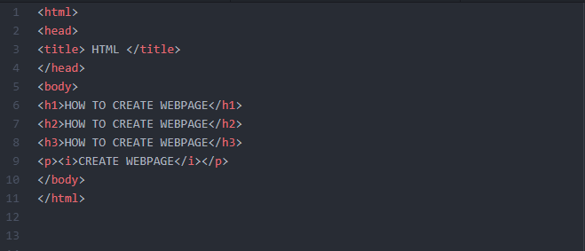

**รูปที่2.1** ตัวอย่างโค้ดภาษา HTML

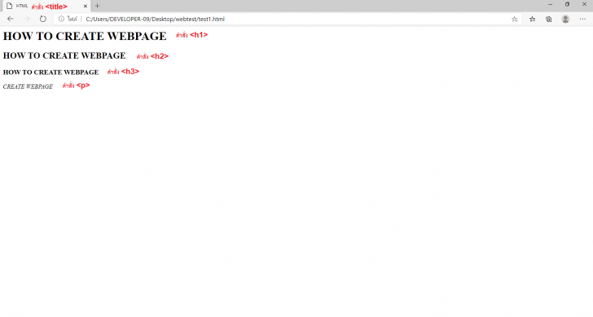

**รูปที่2.2** ตัวอย่างผลลัพธ์ของ HTML

**2.3.2 CSS**

ภาษา CSS หรือที่ชื่อเต็มๆ คือ "Cascading Style Sheets" มันเป็นภาษาที่ใช้พัฒนาลักษณะรูปแบบ ใส่พื้นหลัง หรือเพิ่มกรอบข้อความ ของหน้าเว็บ เพื่อเพิ่มความสวยงามให้หน้าเว็บของเรา CSS สามารถกำหนดรูปแบบพร้อมกันทีเดียวได้ ทำให้เวลาแก้ไขไม่ต้องคอยแก้ทีละส่วน

CSS เริ่มพัฒนาในปี ค.ศ. 1994 ถูกกำหนดมาตรฐานโดย W3C การใช้ CSS ในการจัดรูปแบบการแสดงผล จะช่วยลดการใช้ภาษา HTML ในการตกแต่งเอกสารเว็บเพจ ทำให้ซอสโค้ด (Source Code) ภายในเอกสาร HTML เหลือเพียงส่วนเนื้อหา ทำให้เข้าใจง่ายขึ้น

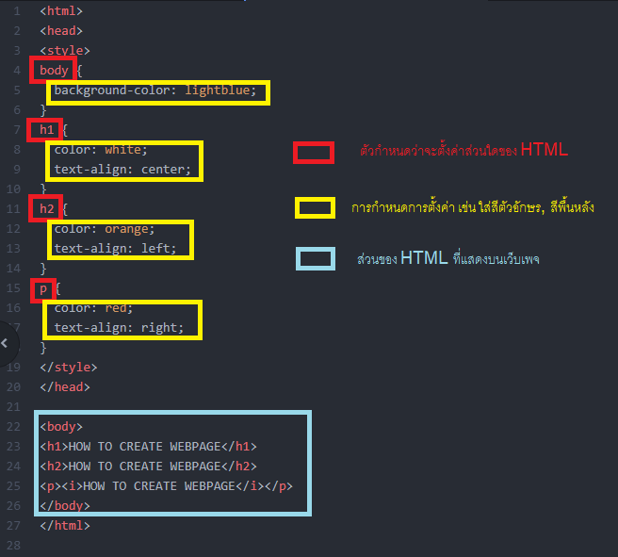

**รูปที่2.3** ตัวอย่างโค้ดภาษา CSS

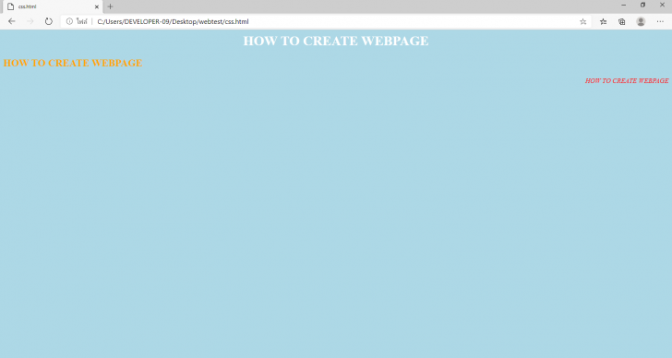

**รูปที่2.4** ตัวอย่างผลลัพธ์ของ CSS

**2.3.3 JavaScript**

เป็นภาษาคอมพิวเตอร์ที่ใช้พัฒนาเว็บเพจร่วมกับ HTML ที่ทำให้หน้าเว็บมีความเคลื่อนไหว อาจจะใช้ตรวจสอบความถูกต้องของข้อมูลที่ผู้ใช้งานกรอก หรือใช้เพื่อให้เกิดความเปลี่ยนแปลงบนหน้าเว็บ และเพิ่มลูกเล่นให้เว็บสามารถโต้ตอบกับผู้ใช้งานได้

JavaScript เริ่มพัฒนาโดย Brender Eich พนักงาน บริษัท เน็ตสเคป เดิม JavaScript ใช้ชื่อว่า Mocha และภายหลังได้เปลี่ยนชื่อมาเป็น Live Script และในปี ค.ศ. 1995 (พ.ศ. 2538) ได้ปรับปรุงแล้วตั้งชื่อใหม่ว่า JavaScript จนถึงปัจจุบัน รูปแบบการเขียนภาษาที่ใช้คล้ายคลึงกับ ภาษา C

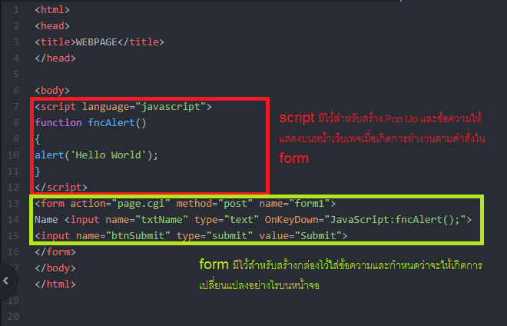

**รูปที่2.5** ตัวอย่างโค้ดภาษา JavaScript

**2.3.4 Firebase**

Firebase คือ Platform ที่รวบรวมเครื่องมือต่าง ๆ สำหรับการจัดการในส่วนของ Backend หรือ Server side ซึ่งทำให้สามารถ Build Mobile Application ได้อย่างมีประสิทธิภาพ และยังลดเวลาและค่าใช้จ่ายของการทำ Server side หรือการวิเคราะห์ข้อมูลให้อีกด้วย โดยมีทั้งเครื่องมือที่ฟรี และเครื่องมีที่มีค่าใช้จ่าย (สำหรับการ Scale)

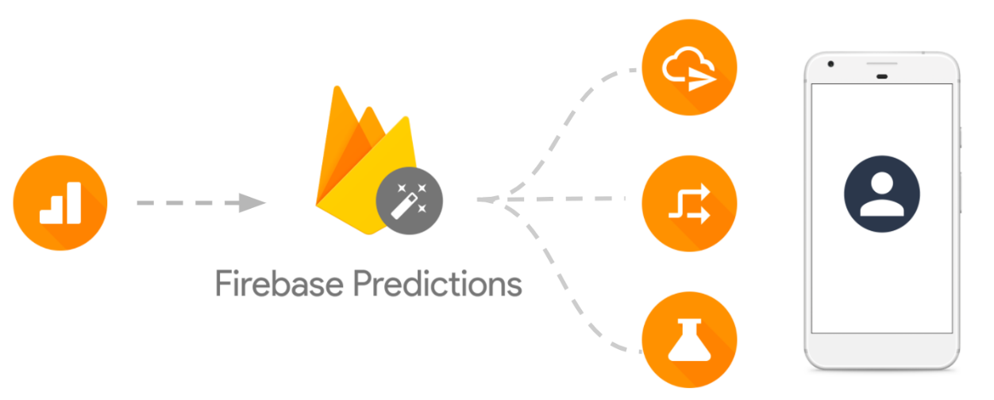

**รูปที่2.6** หลักการทำงานของ Firebase

**บทที่ 3**

**การวิเคราะห์และการออกแบบ**

**3.1 การวิเคราะห์ระบบงานเดิม**

**3.1.1 การโทรจ้างงานช่างผ่านเว็บบอร์ด**

การจ้างงานช่างผ่านเว็บบอร์ดอาจทำให้ได้ช่างที่คุณภาพไม่ดีเท่าที่ต้องการหรือเกิดปัญหาจากช่างที่ประสบการณ์น้อย ช่างที่ใช้อุปกรณ์ซ่อมแซมที่ไม่มีคุณภาพพอเสร็จสิ้นงานแล้วก็ค่อนข้างลำบากในการตามหาตัวคนรับผิดชอบ ในกรณีที่อุปกรณ์เสียหายหลังการซ่อมแซมเพียงไม่กี่วัน

**3.2 วิเคราะห์ความต้องการ**

**3.2.1 ความต้องการที่เป็นหน้าที่หลัก (Functional Requirement)**

-เว็บไซต์สามารถเก็บข้อมูลผู้ใช้งานทั่วไปและช่างได้

-เว็บไซต์สามารถโพสต์แสดงข้อมูลปัญหาได้

-เว็บไซต์สามารถตรวจสอบสถานะการทำงานของช่างและโพสต์ได้

-ระบบลงทะเบียนข้อมูลช่าง

-การแสดงข้อมูล, ที่อยู่ และ รูปภาพในโพสต์ได้อย่างครบถ้วน

-ระบบที่เก็บประวัติการใช้งาน ชื่อผู้ใช้งานที่ทำงานและสามารถติดต่อกลับได้

**3.2.2 ความต้องการที่ไม่ใช่หน้าที่หลักของระบบ (Non-Functional Requirement)**

-หน้าเว็บแอปพลิเคชันมีความสวยงาม

-รองรับการใช้งานบน สมาร์ทโฟน

-ระบบแชทระหว่างผู้ใช้และพนักงานช่าง

**3.3 แนวคิดในการพัฒนา และ ออกแบบระบบ**

**3.3.1 จุดประสงค์ของโครงงาน**

เพื่อศึกษาการออกแบบและพัฒนาเว็บไซต์ การเก็บ และ เรียกใช้งาน Database และเพื่อสร้างเว็บไซต์ที่สามารถช่วยให้ผู้ใช้งานสามารถหาผู้เชี่ยวชาญที่จะมาช่วยแก้ไขปัญหาที่เกิดขึ้นกับอุปกรณ์เครื่องใช้ภายในบ้านได้อย่างรวดเร็ว และ เชื่อถือได้ และ ยังสามารถติดตามการทำงานของช่างได้

**3.3.2 แผนภาพการทำงานของระบบ**

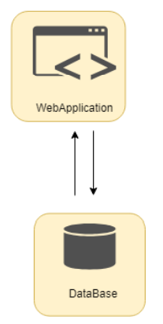

**รูปที่3.1** แผนภาพแสดงการทำงานของระบบ

เว็บแอปพลิเคชันที่ถูกพัฒนาขึ้นเพื่อเป็นสื่อตัวกลางในการเก็บข้อมูลของช่างช่วยลดภาระในการตามหางานของช่างซ่อมอุปกรณ์และผู้ใช้งานทั่วไปที่ประสบปัญหาอุปกรณ์เครื่องใช้ไฟฟ้าเสียหายโดยใช้ Database ในการเก็บข้อมูลต่างๆ การโพสต์ข้อมูลแสดงปัญหา การเก็บข้อมูลส่วนตัวของช่างและผลงานที่ผ่านๆ มาเพื่อนำมาแสดงในหน้าต่างข้อมูลส่วนตัว เพื่อเพิ่มความน่าไว้วางใจและความเชื่อถือของช่าง

ซึ่งตัวเว็บมีระบบเก็บสถานะของโพสต์ และประวัติการทำงานของแต่ละโพสต์ ทำให้สามารถติดตามตัวช่างมาดูงานหลังงานเสร็จสิ้นแล้วได้ในกรณีที่เกิดปัญหาตามมาหลังการซ่อมแซม

**3.3.3 การออกแบบเว็บแอปพลิเคชัน**

หน้าเข้าสู่ระบบ หน้าจอจะแสดงแบบฟอร์มให้กรอกข้อมูล username และ password และปุ่มกด login เพื่อเข้าสู่ระบบ

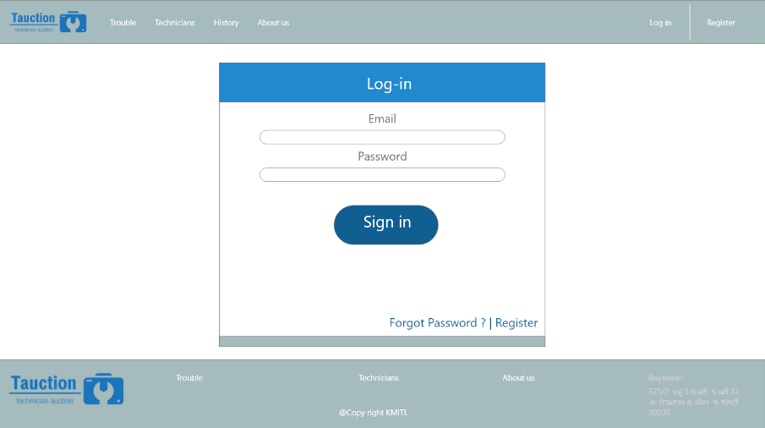

**รูปที่3.2** หน้าเข้าสู่ระบบ

หน้าหลักของเว็บไซต์ จะแสดงโพสต์ใหม่ล่าสุด และ ช่างที่จำนวนครั้งในการทำงาน และเรทติ้งดีที่สุด

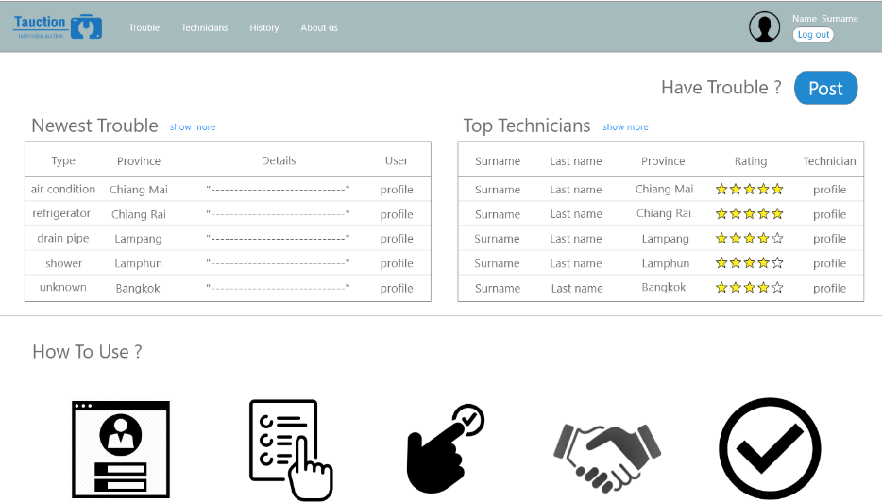

**รูปที่3.3** หน้าหลัก

หน้าสร้างโพสต์ของเว็บไซต์จะมีให้กรอกข้อมูลประเภทของที่ต้องการจะซ่อม สถานที่ จังหวัด เบอร์ติดต่อ ใส่รูปภาพ และรายละเอียดของอาการของที่เสียหาย

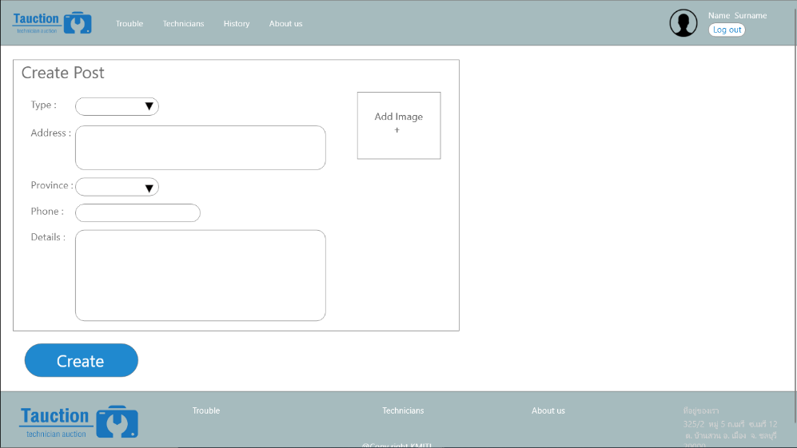

**รูปที่3.4** หน้าสร้างโพสต์

หน้าแสดงข้อมูลโพสต์จะแสดงรูปภาพและข้อมูลของโพสต์ตามที่สร้างเอาไว้และแสดงสถานะของโพสต์รวมทั้งคอมเม้นต์

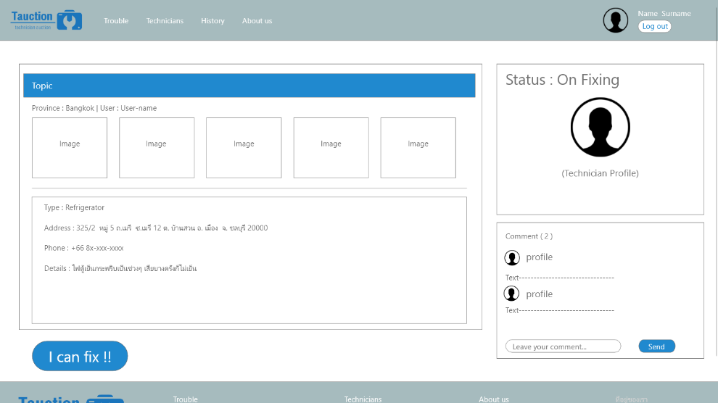

**รูปที่3.5** หน้าแสดงข้อมูลโพสต์

หน้าแสดงโพสต์จะแสดงโพสต์ทั้งหมดที่มีในเว็บไซต์และตัว Filter เพื่อความสะดวกในการหาโพสต์สำหรับตัวเอง

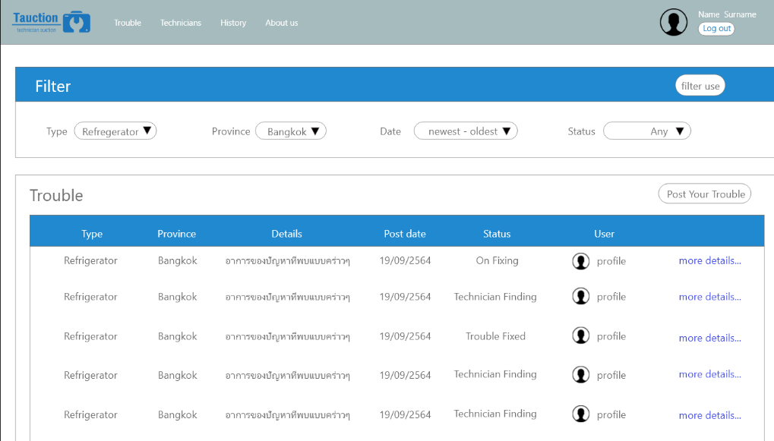

**รูปที่3.6** หน้าแสดงโพสต์

หน้าแสดงช่างซ่อมอุปกรณ์จะแสดงช่างทั้งหมดที่มีในเว็บไซต์และตัว Filter เพื่อความสะดวกในการหาช่างที่ต้องการ

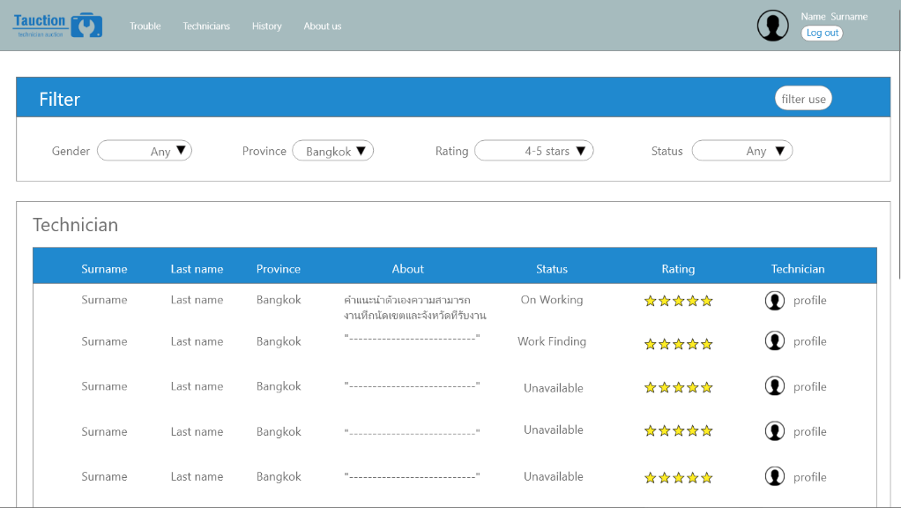

**รูปที่3.7** หน้าแสดงช่าง

หน้าแสดงประวัติการใช้งานจะแสดงโพสต์ที่ผู้ใช้เคยโพสต์หรือเคยรับงานทั้งหมด

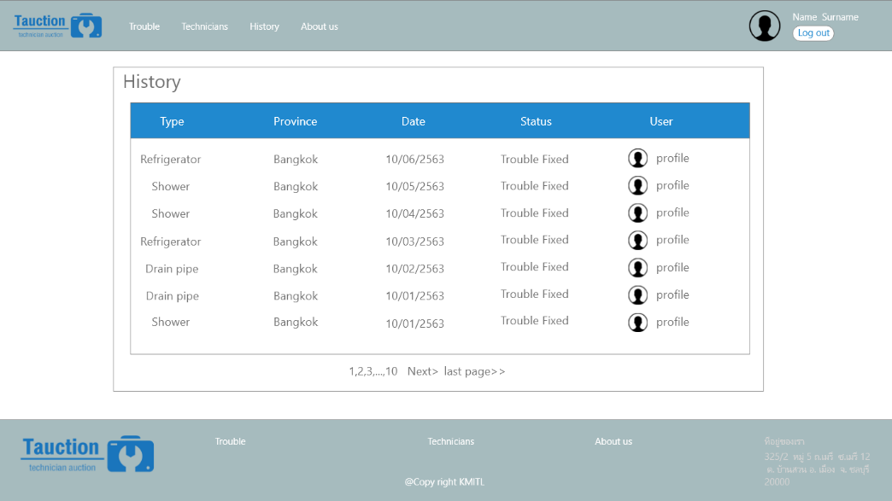

**รูปที่3.8** หน้าแสดงประวัติการใช้งาน

หน้าแสดงข้อมูลส่วนตัวผู้ใช้จะแสดงข้อความแนะนำตัวของผู้ใช้ ที่อยู่ อุปกรณ์ที่สามารถซ่อมได้และจังหวัดที่รับงาน เรทติ้ง และช่องทางติดต่อผู้ใช้งานทั้งหมด

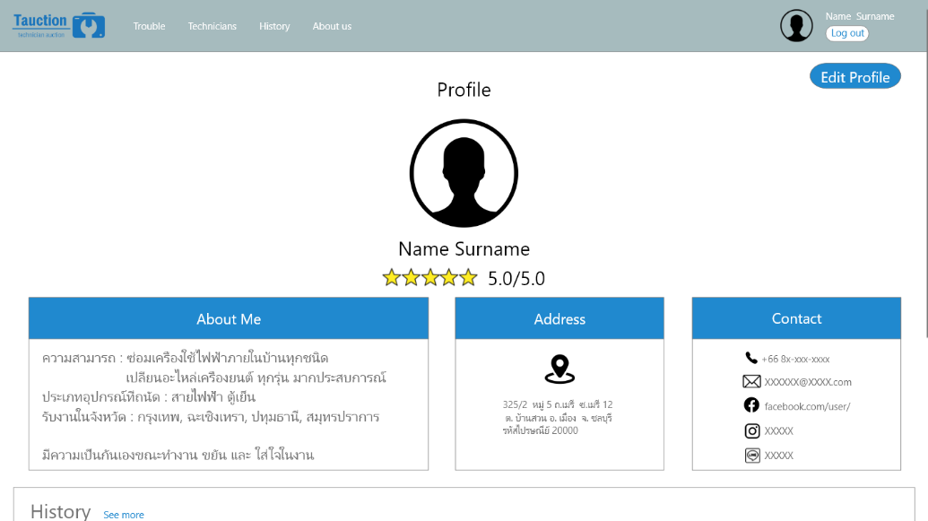

**รูปที่3.9** หน้าแสดงข้อมูลส่วนตัวผู้ใช้

**3.3.4 การออกแบบฐานข้อมูล**

ในการออกแบบฐานข้อมูลของระบบ ผู้จัดทำได้ทำการออกแบบฐานข้อมูลทั้งหมด 5ตาราง ได้แก่ POST, Comment, TECHNICIAN, USER, LOGIN โดยออกแบบความสัมพันธ์ดังรูป

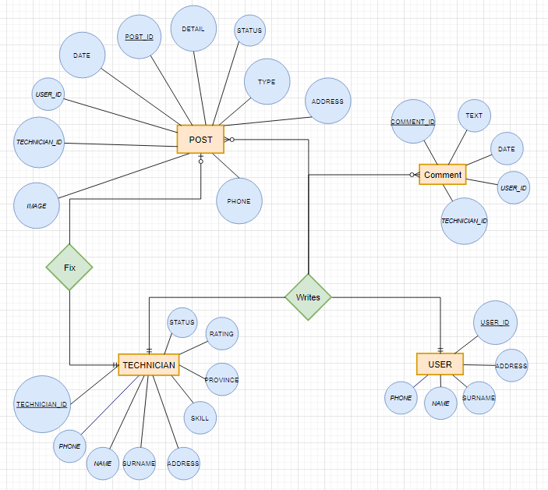

**รูปที่3.10** แผนภาพฐานข้อมูล

ซึ่งตารางLOGINไม่ได้ปรากฏในแผนภาพเพราะว่าตารางLOGINนั้นไม่ได้มีความสัมพันธ์ใด ๆ กับ 4 ตารางที่เหลือ ซึ่งรายละเอียดของแต่ละตารางมีดังนี้

1. ตาราง POST ใช้เก็บข้อมูลภายในโพสต์ทั้งหมดได้แก่
   1. POST_ID คือหมายเลขประจำของโพสต์ ชนิดข้อมูลเป็น VARCHAR ขนาด 64 ไบต์
   2. PHONE คือหมายเลขติดต่อของเจ้าของโพสต์ ชนิดข้อมูลเป็น VARCHAR ขนาด 20 ไบต์
   3. TECHNICIAN_ID คือหมายเลขประจำของช่างที่รับงาน ชนิดข้อมูลเป็น VARCHAR ขนาด 64 ไบต์
   4. USER_ID คือ หมายเลขประจำตัวของเจ้าของโพสต์ ชนิดข้อมูลเป็น VARCHAR ขนาด 64 ไบต์
   5. DATE คือวันที่โพสต์ ชนิดข้อมูลเป็น DATE
   6. DETAIL คือ รายละเอียดของโพสต์ ชนิดข้อมูลเป็น TEXT
   7. STATUS คือสถานะของโพสต์ ชนิดข้อมูลเป็น VARCHAR ขนาด 10 ไบต์
   8. TYPE คือประเภทของงานในโพสต์นั้นๆ ชนิดข้อมูลเป็น VARCHAR ขนาด 10 ไบต์
   9. ADDRESS คือสถานที่ที่เกิดปัญหาในโพสต์นั้น ชนิดข้อมูลเป็น VARCHAR ขนาด 64 ไบต์
2. ตาราง Comment ใช้เก็บข้อมูลความคิดเห็น มีส่วนประกอบดังนี้
   1. COMMENT_ID เป็นหมายเลขประจำตัวของความคิดเห็น ชนิดข้อมูลเป็น VARCHAR ขนาด64 ไบต์
   2. TEXT เป็นข้อความความคิดเห็น ชนิดข้อมูลเป็น TEXT
   3. USER_ID เป็นหมายเลขประจำตัวของผู้ใช้ที่แสดงความคิดเห็น ชนิดข้อมูลเป็น VARCHAR ขนาด 64 ไบต์
   4. TECHNICIAN_ID เป็นหมายเลขประจำตัวของช่างที่แสดงความคิดเห็น ชนิดข้อมูลเป็น VARCHAR ขนาด 64 ไบต์
   5. DATE เป็นวันที่แสดงความคิดเห็น ชนิดข้อมูลเป็น DATE
3. ตาราง USER ใช้เก็บข้อมูลผู้ใช้งาน มีส่วนประกอบดังนี้
   1. USER_ID เป็นหมายเลขประจำตัวผู้ใช้ ชนิดข้อมูลเป็น VARCHAR ขนาด 64 ไบต์
   2. PHONE เป็นเบอร์โทรศัพท์ของผู้ใช้ ชนิดข้อมูลเป็น VARCHAR ขนาด 20 ไบต์
   3. NAME เป็นชื่อจริงของผู้ใช้ ชนิดข้อมูลเป็น VARCHAR ขนาด 20 ไบต์
   4. SURNAME เป็นนามสกุลของผู้ใช้ ชนิดข้อมูลเป็น VARCHAR ขนาด 20 ไบต์
   5. ADDRESS เป็นที่อยู่ของผู้ใช้ ชนิดข้อมูลเป็น VARCHAR ขนาด 64 ไบต์
4. ตาราง TECHNICIAN ใช้เก็บข้อมูลของช่าง มีส่วนประกอบดังนี้
   1. TECHNICIAN_ID เป็นหมายเลขประจำตัวของผู้ใช้ ชนิดข้อมูลเป็น VARCHAR ขนาด 20 ไบต์
   2. PHONE เป็นเบอร์โทรศํพท์ของผู้ใช้ ชนิดข้อมูลเป็น VARCHAR ขนาด 20 ไบต์
   3. NAME เป็นชื่อจริงของช่าง ชนิดข้อมูลเป็น VARCHAR ขนาด 20 ไบต์
   4. SURNAME เป็นนามสกุลของช่าง ชนิดข้อมูลเป็น VARCHAR ขนาด 20 ไบต์
   5. ADDRESS เป็นที่อยู่ของช่าง ชนิดข้อมูลเป็น VARCHAR ขนาด 64 ไบต์
   6. SKILL เป็นทักษะความสามารถของช่าง ชนิดข้อมูลเป็น VARCHAR ขนาด 64 ไบต์
   7. PROVINCE เป็นจังหวัดที่ช่างลงทะเบียนทำงาน ชนิดข้อมูลเป็น VARCHAR ขนาด 64 ไบต์
   8. STATUS เป็นสถานะของช่าง ชนิดข้อมูลเป็น VARCHAR ขนาด 20 ไบต์
   9. RATING เป็นคะแนนที่ช่างได้รับ ชนิดข้อมูลเป็น FLOAT
5. ตาราง LOGIN เป็นตารางที่ใช้เก็บข้อมูล username และ password สำหรับเข้าใช้ระบบ มีส่วนประกอบดังนี้
   1. USERNAME เป็นส่วนของ username ชนิดข้อมูลเป็น VARCHAR ขนาด 20 ไบต์
   2. PASSWORD เป็นส่วนของรหัสผ่าน ชนิดข้อมูลเป็น VARCHAR ขนาด 20 ไบต์

**3.4 การวิเคราะห์และวิจารณ์ระบบที่ต้องออกแบบ**

**3.4.1 แผนภาพยูสเคส(Use Case Diagram)**

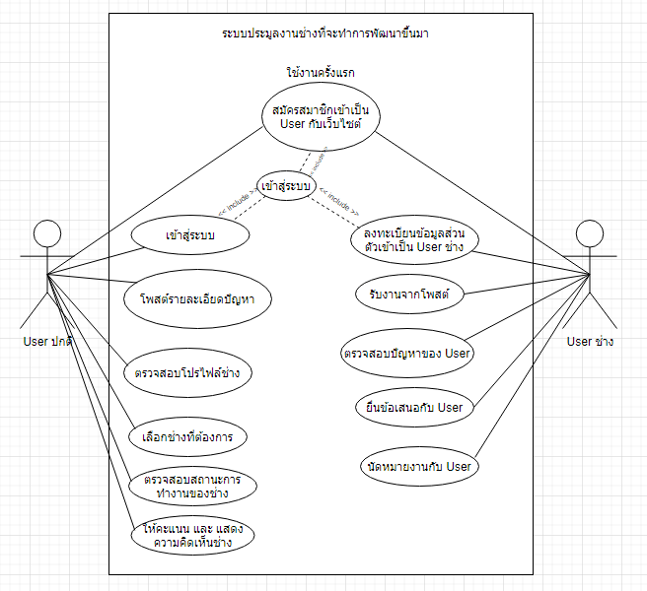

**รูปที่3.11** แผนภาพยูสเคส

**3.4.1.1 ยูสเคสฝั่งผู้ใช้**

1. เข้าสู่ระบบ คือ การยืนยันตัวตนให้ผู้ใช้สามารถเข้าใช้งานระบบ

2. โพสต์รายละเอียดปัญหา คือ การสร้างโพสต์เพื่อให้ช่างเข้ามาตรวจสอบของปัญหา

3. ตรวจสอบโปรไฟล์ช่าง คือ เช็คประวัติการทำงานของช่าง

4. เลือกช่าง คือ ในกรณีที่มีช่างรับงานหลายคนผู้ใช้งานสามารถเลือกช่างที่ต้องการได้

5. ตรวจสอบสถานะการทำงานของช่าง คิอ เช็คสถานะงานของช่าง

6. ให้คะแนนและแสดงความคิดเห็นช่าง คือ ให้คะแนนช่างหลังเสร็จงาน

**3.4.1.2 ยูสเคสฝั่งช่าง**

1. ลงทะเบียนข้อมูลส่วนตัว คือ ใส่ข้อมูลส่วนตัวเพื่อเปลี่ยนจากผู้ใช้เป็นช่าง

2. รับงานจากโพสต์ คือ ตรวจหาโพสต์ที่มีงานตรงกับความต้องการ

3. ตรวจสอบปัญหาของ User คือ ตรวจเช็ครายละเอียดของโพสต์

4. ยื่นข้อเสนอกับ User คือ รับงานจากโพสต์ที่สนใจ

5. นัดหมายงานกับ User คือ คุยตกลงราคากับผู้ใช้งาน

**3.4.2 รายละเอียดของยูสเคส (Use Case Description)**

a) โพสต์รายละเอียดปัญหา

**ตารางที่ 3.1** รายละเอียดยูสเคสโพสต์รายละเอียดปัญหา

|  |  |  |
| --- | --- | --- |
| **UseCaseName** | โพสต์รายละเอียดปัญหา | **ID:1** |
| **Actors** | ผู้ใช้ | |
| **Description** | ผู้ใช้ทำการกรอกข้อมูลรายละเอียดโพสต์ | |
| **Preconditions** | ผู้ใช้จำเป็นต้องเข้าสู่ระบบ | |
| **PostConditions** | ระบบทำการเก็บข้อมูลลงในฐานข้อมูลและแสดงบนหน้าเว็บไซต์ | |
| **Flow of Event** | **Actor** | **System** |
|  | 1.ผู้ใช้เข้าไปหน้าโพสต์ |  |
|  | 2.ผู้ใช้กรอกข้อมูล |  |
|  | 3.ผู้ใช้กดยืนยัน |  |
|  |  | 4.ระบบทำการบันทึกข้อมูลลงในฐานข้อมูล |
|  |  | 5.ระบบนำข้อมูลมาแสดงบนหน้าเว็บไซต์ |
| **AlternativeFlows** | - |  |

b) ตรวจสอบโปรไฟล์ช่าง

**ตารางที่ 3.2** รายละเอียดยูสเคสตรวจสอบโปรไฟล์ช่าง

|  |  |  |
| --- | --- | --- |
| **UseCaseName** | ตรวจสอบโปรไฟล์ช่าง | **ID:2** |
| **Actors** | ผู้ใช้ | |
| **Description** | ผู้ใช้ทำการเช็คข้อมูลส่วนตัวของช่าง | |
| **Preconditions** | - | |
| **PostConditions** | ระบบทำการแสดงหน้าต่างข้อมูลส่วนตัวของช่าง | |
| **Flow of Event** | **Actor** | **System** |
|  | 1.ผู้ใช้เข้าไปหน้าข้อมูลโพสต์ |  |
|  | 2.ผู้ใช้คลิกไปที่Profileช่าง |  |
|  |  | 3.ระบบทำการแสดงข้อมูลของช่าง |
| **AlternativeFlows** | - |  |

c) เลือกช่างที่ต้องการ

**ตารางที่ 3.3** รายละเอียดยูสเคสเลือกช่างที่ต้องการ

|  |  |  |
| --- | --- | --- |
| **UseCaseName** | เลือกช่างที่ต้องการ | **ID:3** |
| **Actors** | ผู้ใช้ | |
| **Description** | ผู้ใช้ทำการเลือกช่างที่ต้องการจะให้มารับงาน | |
| **Preconditions** | ผู้ใช้จำเป็นต้องเข้าสู่ระบบ และ โพสต์ปัญหาแล้ว | |
| **PostConditions** | ระบบทำการเก็บข้อมูลลงในฐานข้อมูลและแจ้งเตือนไปยังช่าง | |
| **Flow of Event** | **Actor** | **System** |
|  | 1.ผู้ใช้เข้าไปหน้าข้อมูลโพสต์ |  |
|  | 2.ผู้ใช้เลือกช่าง |  |
|  | 3.ผู้ใช้กดยืนยัน |  |
|  |  | 4.ระบบทำการบันทึกข้อมูลลงในฐานข้อมูล |
|  |  | 5.ระบบทำการแจ้งเตือนไปยังช่าง |
| **AlternativeFlows** | - |  |

d) ตรวจสอบสถานะการทำงานของช่าง

**ตารางที่ 3.4** รายละเอียดยูสเคสตรวบสอบสถานะการทำงานของช่าง

|  |  |  |
| --- | --- | --- |
| **UseCaseName** | ตรวจสอบสถานะการทำงานของช่าง | **ID:4** |
| **Actors** | ผู้ใช้ | |
| **Description** | ผู้ใช้ทำการตรวจสอบสถานะของช่าง | |
| **Preconditions** | ผู้ใช้จำเป็นต้องเลือกช่างเรียบร้อยแล้ว | |
| **PostConditions** | ระบบทำการแสดงข้อมูลสถานะของช่างให้ผู้ใช้ | |
| **Flow of Event** | **Actor** | **System** |
|  | 1.ผู้ใช้เข้าไปหน้าข้อมูลโพสต์ |  |
|  | 2.ผู้ใช้คลิกไปที่สถานะของโพสต์ |  |
|  |  | 3.ระบบทำการแสดงสถานะของช่าง และโพสต์ |
| **AlternativeFlows** | - |  |

e) ให้คะแนนและแสดงความคิดเห็นช่าง

**ตารางที่ 3.5** รายละเอียดยูสเคสให้คะแนนและแสดงความคิดเห็นช่าง

|  |  |  |
| --- | --- | --- |
| **UseCaseName** | ให้คะแนนและแสดงความคิดเห็นช่าง | **ID:5** |
| **Actors** | ผู้ใช้ | |
| **Description** | ผู้ใช้ให้คะแนนช่าง | |
| **Preconditions** | ผู้ใช้จำเป็นต้องใช้บริการช่างเรียบร้อยแล้ว | |
| **PostConditions** | ระบบทำการบันทึกคะแนนช่างลงบนฐานข้อมูล | |
| **Flow of Event** | **Actor** | **System** |
|  | 1.ผู้ใช้เข้าไปหน้าข้อมูลโพสต์ |  |
|  | 2.ผู้ใช้คลิกไปที่ให้คะแนนช่าง |  |
|  |  | 3.ระบบทำการแสดงช่องให้คะแนนและแสดงความคิดเห็น |
|  | 4.ผู้ใช้กรอกแบบฟอร์มให้ช่าง |  |
|  |  | 5.ระบบทำการบันทึกข้อมูลลงบนฐานข้อมูล |
| **AlternativeFlows** | - |  |

f) รับงานจากโพสต์

**ตารางที่ 3.6** รายละเอียดยูสเคสรับงานจากโพสต์

|  |  |  |
| --- | --- | --- |
| **UseCaseName** | รับงานจากโพสต์ | **ID:6** |
| **Actors** | ช่าง | |
| **Description** | ช่างหางานจากโพสต์ | |
| **Preconditions** | ช่างจำเป็นต้องเข้าสู่ระบบ | |
| **PostConditions** | ระบบทำการแสดงโพสต์ปัญหาต่างๆ | |
| **Flow of Event** | **Actor** | **System** |
|  | 1.ช่างคลิกดูโพสต์ทั้งหมด |  |
|  |  | 2.ระบบทำการแสดงหน้าโพสต์ทั้งหมด |
|  | 3.ช่างใส่Filterโพสต์ที่ต้องการจะเห็น |  |
|  |  | 4.ระบบทำการแสดงโพสต์ปัญหาให้ตรงตามFilter |
| **AlternativeFlows** | - |  |

g) ตรวจสอบปัญหาของ User

**ตารางที่ 3.7** รายละเอียดยูสเคสตรวจสอบปัญหาของ User

|  |  |  |
| --- | --- | --- |
| **UseCaseName** | ตรวจสอบปัญหาของ User | **ID:7** |
| **Actors** | ช่าง | |
| **Description** | ช่างตรวจสอบปัญหาจากโพสต์ | |
| **Preconditions** | ช่างจำเป็นต้องเข้าสู่ระบบ | |
| **PostConditions** | ระบบทำการแสดงรายละเอียดของโพสต์ | |
| **Flow of Event** | **Actor** | **System** |
|  | 1.ช่างคลิกดูโพสต์ |  |
|  |  | 2.ระบบทำการแสดงหน้าข้อมูลรายละเอียดโพสต์ |
| **AlternativeFlows** | - |  |

h) ยื่นข้อเสนอกับ User

**ตารางที่ 3.8** รายละเอียดยูสเคสยื่นข้อเสนอกับ User

|  |  |  |
| --- | --- | --- |
| **UseCaseName** | ยื่นข้อเสนอกับ User | **ID:8** |
| **Actors** | ช่าง | |
| **Description** | ช่างยื่นข้อเสนอรับงานให้กับผู้ใช้ | |
| **Preconditions** | ช่างจำเป็นต้องเข้าสู่ระบบ | |
| **PostConditions** | ระบบทำการแจ้งเตือนไปยังผู้ใช้ | |
| **Flow of Event** | **Actor** | **System** |
|  | 1.ช่างคลิกเสนอรับงาน |  |
|  |  | 2.ระบบทำการบันทึกข้อมูลลงฐานข้อมูลและแจ้งเตือนไปยัง User |
| **AlternativeFlows** | - |  |

i) นัดหมายงานกับ User

**ตารางที่ 3.9** รายละเอียดยูสเคสนัดหมายงาน User

|  |  |  |
| --- | --- | --- |
| **UseCaseName** | นัดหมายงาน User | **ID:9** |
| **Actors** | ช่าง | |
| **Description** | ช่างนัดวันที่จะเข้าไปทำงานกับผู้ใช้ | |
| **Preconditions** | ช่างจำเป็นต้องได้รับการตอบรับจากการเสนอรับงานจากผู้ใช้ | |
| **PostConditions** | ระบบทำการเก็บข้อมูลลงในฐานข้อมูล และแจ้งเตือนไปยังผู้ใช้ | |
| **Flow of Event** | **Actor** | **System** |
|  | 1.ช่างคลิกนัดหมายและใส่วันที่สะดวก |  |
|  |  | 2.ระบบทำการเก็บข้อมูลลงในฐานข้อมูลและแจ้งเตือนไปยังผู้ใช้ |
| **AlternativeFlows** | - |  |

**บทที่ 4**

**ผลการทดลองเบื้องต้นหรือระบบต้นแบบ**

**4.1 เว็บแอปพลิเคชัน**

**4.1.1 เว็บแอปพลิเคชันสามารถแสดงข้อมูลโพสต์และผู้ใช้งานช่างได้**

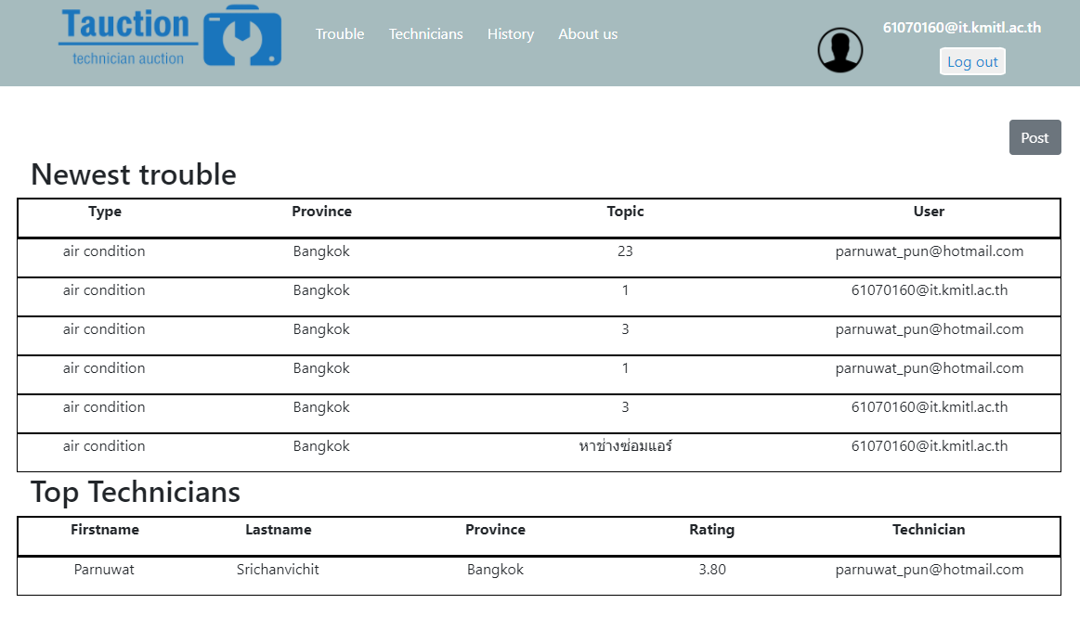

**รูปที่ 4.1 หน้าหลักที่มีการแสดงผลข้อมูลโพสต์**

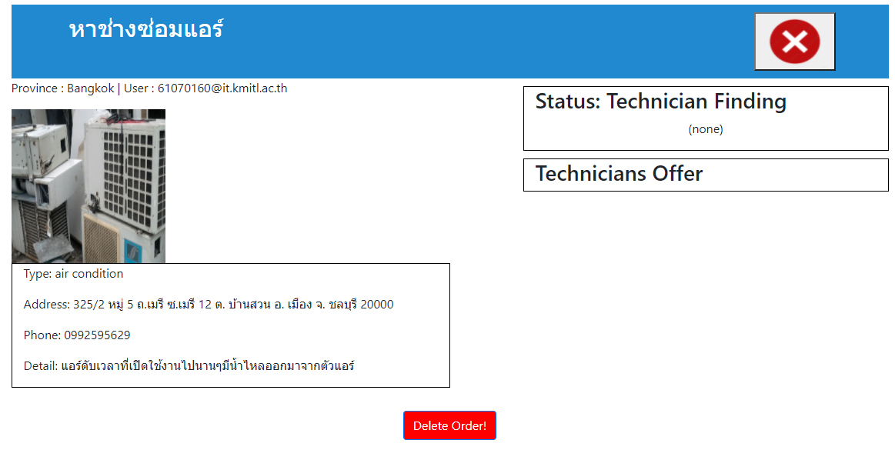

**รูปที่ 4.2 หน้าแสดง resource ที่มีการแสดงผลข้อมูล resource จริง**

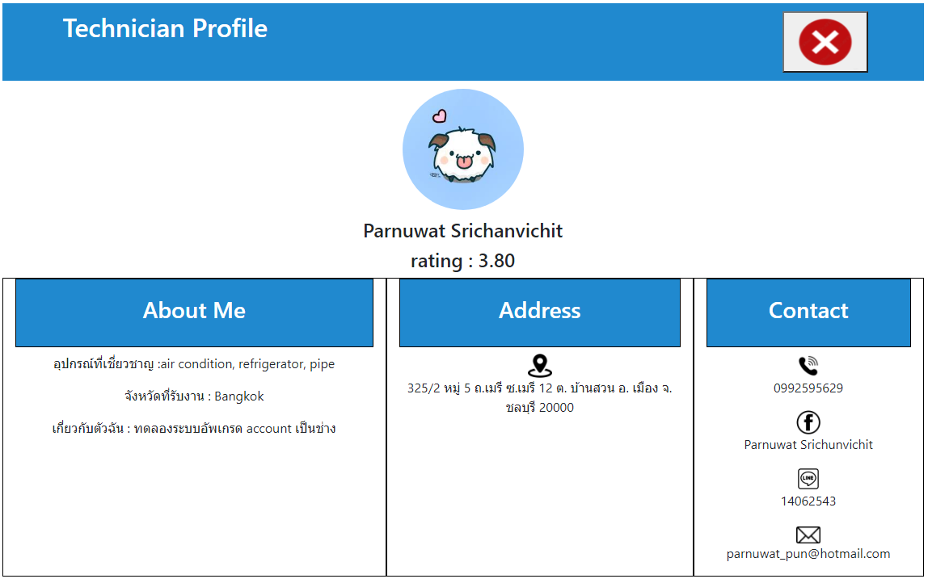

**รูปที่ 4.3 หน้าแสดง profile ของผู้ใช้งานช่าง**

เว็บแอปพลิเคชันสามารถดูปัญหาของ user และ profile ของช่างได้

**4.1.2 เว็บแอปพลิเคชันสามารถแก้ไขข้อมูลส่วนตัวของผู้ใช้งานและอัพเกรดเป็นช่างได้**

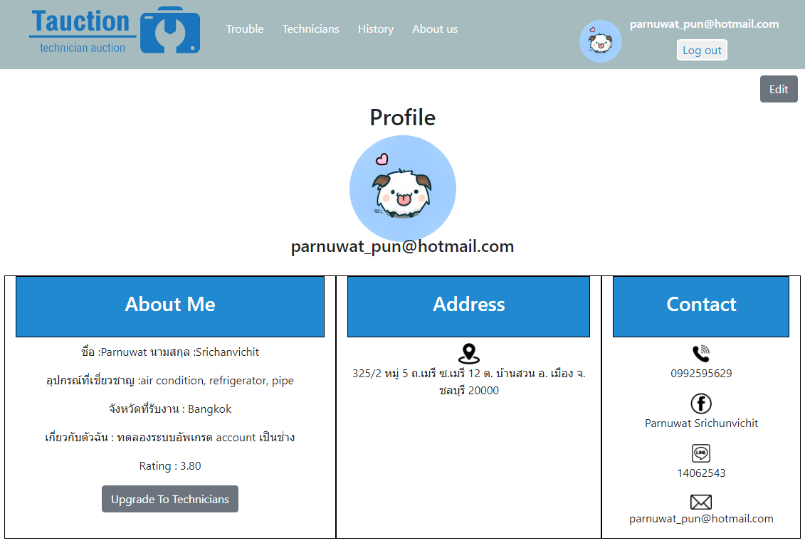

**รูปที่ 4.4 หน้าแสดง profile ของผู้ใช้**

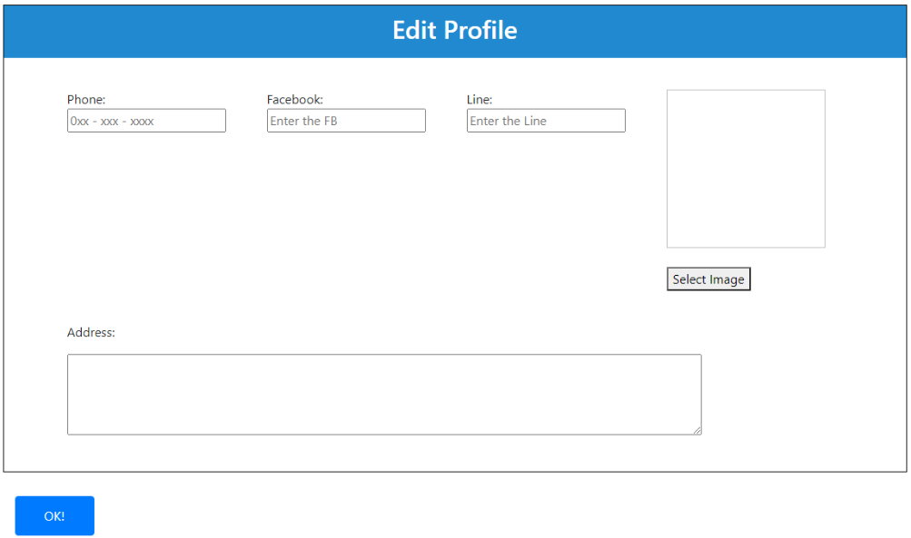

**รูปที่ 4.5 หน้าแสดงฟอร์มสำหรับการแก้ไขข้อมูลส่วนตัว**

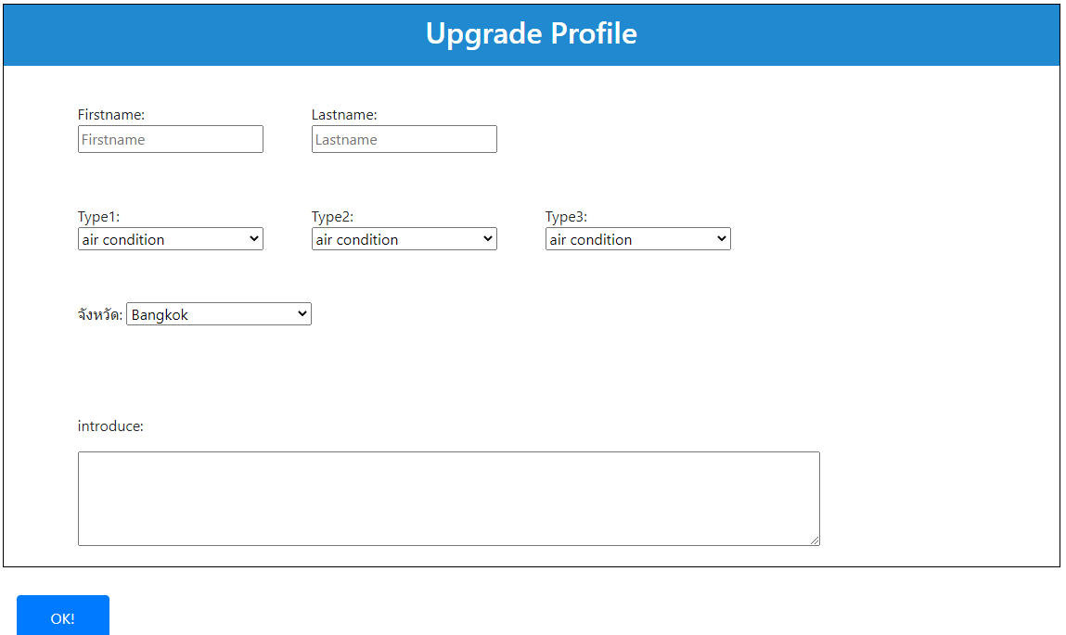

**รูปที่ 4.6 หน้าแสดงฟอร์มสำหรับการสมัครเข้าเป็นช่างบนเว็บไซต์**

การใส่ข้อข้อมูลส่วนตัวและช่องทางติดต่อของผู้ใช้สามารถสมัครเข้าเป็นช่างและแสดงข้อมูลส่วนตัวของผู้ใช้ลงบนเว็บไซต์ และ สามารถยื่นข้อเสนอรับงานจากโพสต์ของ user ทั่วไปได้

**4.1.3 เว็บแอปพลิเคชันสามารถแสดงประวัติการใช้งานโพสต์ของผู้ใช้ได้**

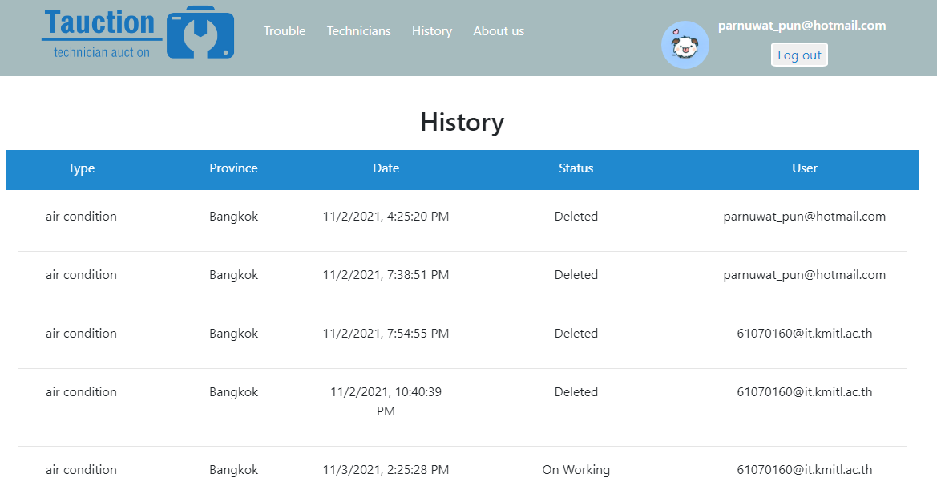

**รูปที่ 4.7 หน้าแสดงประวัติการใช้งานของผู้ใช้**

**4.2 ขั้นตอนการทำงานของเว็บไซต์**

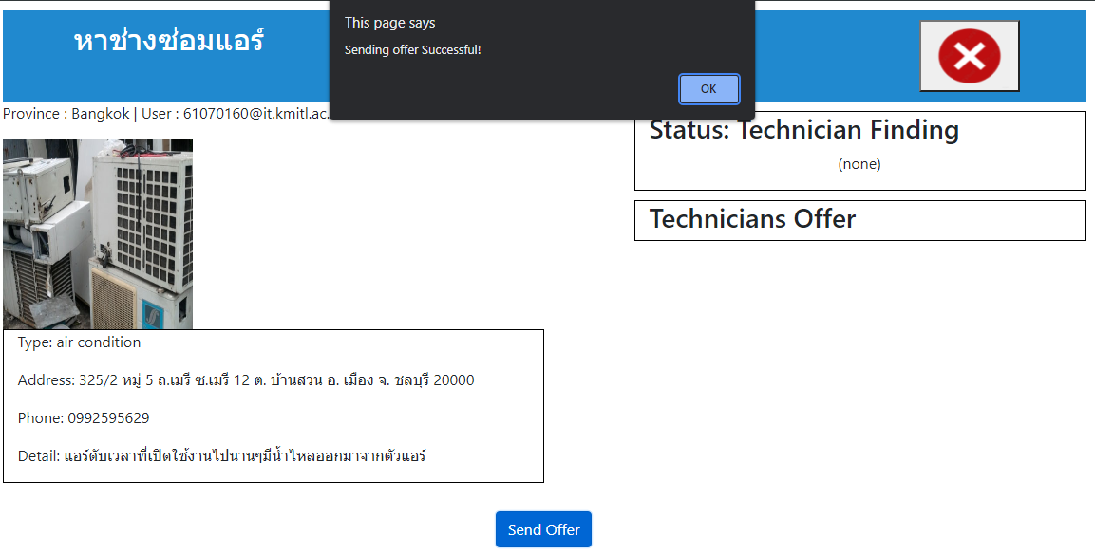

**รูปที่ 4.8 ผู้ใช้งานช่างยื่นข้อเสนอรับงาน**

ผู้ที่ลงทะเบียนเป็นช่างสามารถส่งข้อเสนอรับงานไปยังโพสต์ของผู้ใช้งานทั่วไปได้

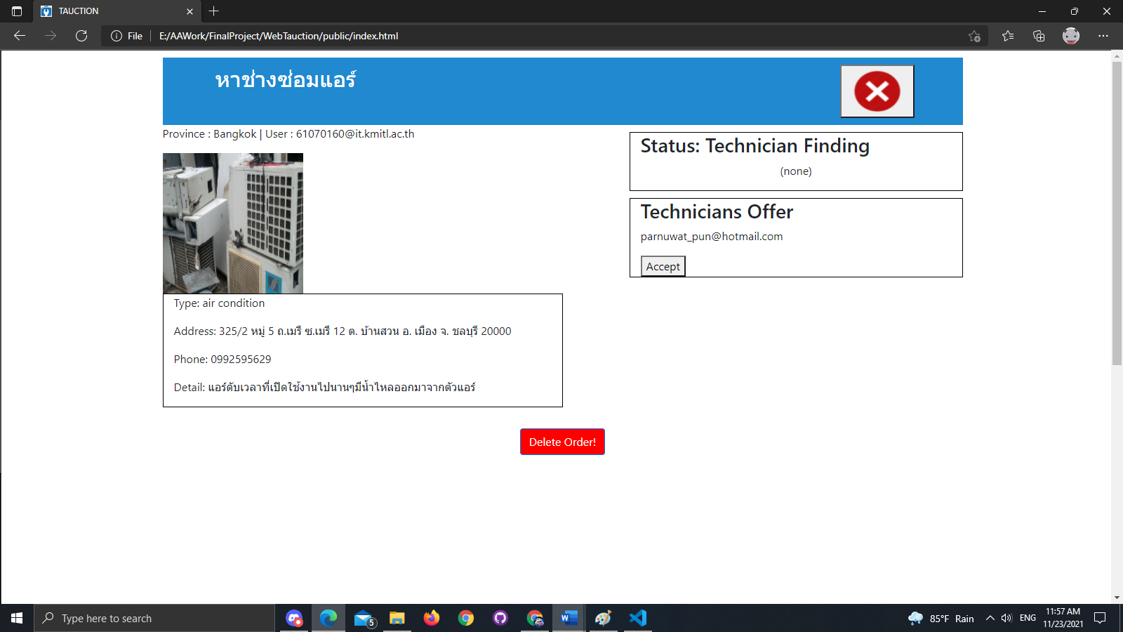

**รูปที่ 4.9 ผู้ใช้งานทั่วไปเลือกช่างที่ยื่นข้อเสนอ**

ผู้ใช้งานทั่วไปเลือกช่างที่ยื่นข้อเสนอเข้ามารับงานได้ 1 คน

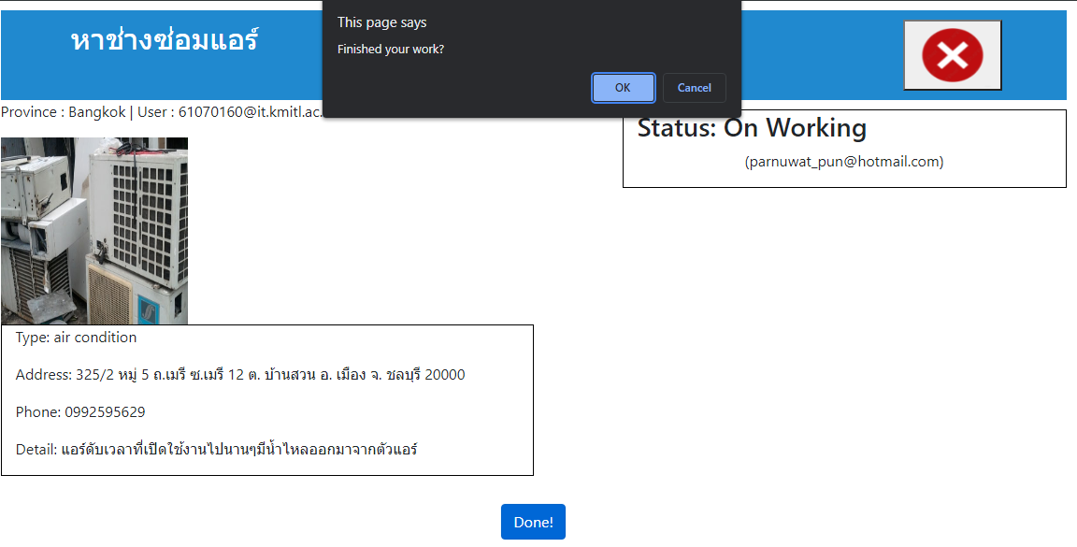

**รูปที่ 4.10 ผู้ใช้งานช่างกดเสร็จสิ้นงานเมื่อเสร็จงานแล้ว**

ผู้ใช้งานช่างสามารถกดยืนยันงานที่ตัวเองทำเสร็จแล้วได้

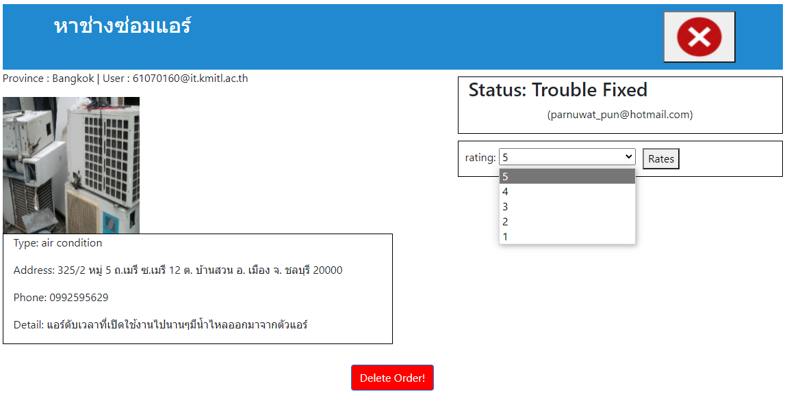

**รูปที่ 4.11 ผู้ใช้งานทั่วไปให้คะแนนกับช่าง**

ผู้ใช้งานทั่วไปเลือกให้คะแนนช่างตามผลงานเพื่อจบการทำงาน

**บทที่ 5**

**บทสรุป**

ในบทนี้จะกล่าวถึงการสรุปผลการศึกษาและดำเนินงาน ของการพัฒนาระบบเว็บแอปพลิเคชันประมูลงานช่าง การเก็บข้อมูลบน Realtime database firebase และการดึงข้อมูลมาใช้ รวมไปถึงปัญหาและอุปสรรคระหว่างดำเนินงาน

**5.1 สรุปผลการดำเนินงาน**

ในช่วงแรกทางผู้จัดทำได้สอบถามคนรู้จักเพื่อศึกษาความต้องการของผู้ใช้งานทั่วไปในการจ้างงานช่างรวมทั้งศึกษาความต้องการของช่างซ่อมอุปกรณ์ในการทำงาน หลังจากนั้นจึงได้นำมาออกแบบตัวเว็บไซต์และเขียนโปรแกรมจนสามารถแสดงข้อมูลได้อย่างถูกต้องตามต้องการและหน้าเว็บไซต์เป็นแบบเรียบๆเพื่อให้เข้าใจการทำงานได้อย่างง่าย แต่ยังมีปัญหาที่ firebase ประมวลผลข้อมูลช้าทำให้บางครั้งจะเจอข้อผิดพลาดในการส่งข้อมูลขึ้นไปเก็บบน Realtime database โดยเฉพาะการเก็บข้อมูลไฟล์ขนาดใหญ่อย่างรูปภาพที่ต้องส่งขึ้นไปเก็บบน Realtime storage จะพบเจอข้อผิดพลาดบ่อยครั้ง และความเร็วในการประมวลผลข้อมูลยังส่งผลถึงหน้าเว็บที่โหลดช้าอีกด้วย

**5.2 ปัญหาและอุปสรรคในการดำเนินงาน**

- ตัว firebase ไม่สามารถประมวลผลอย่างรวดเร็วได้จึงมีหลายครั้งที่ทำให้เกิดปัญหาเวลาจะอัพโหลดไฟล์รูปภาพขึ้นไปเก็บบน database

- เนื่องจากการประมวลผลที่ช้าของ firebase ทำให้บางครั้งเกิดปัญหาการเก็บข้อมูลซ้อนหลายตัวจากการที่ผู้ใช้งานกดปุ่มทำงานซ้ำหลายๆครั้งแบบรวดเร็ว

**5.3 ข้อจำกัดของระบบ**

- ตัวระบบออกแบบมารองรับแค่การใช้งานภายในประเทศไทย

- เนื่องจากเป็นการจ้างงานช่างมาทำงานในพื้นที่จริงจึงต้องตรวจสอบผลงานกันด้วยผู้ใช้งานเองระหว่างการทำงานทำให้อาจเกิดปัญหาตามมาทีหลังได้

**5.4 แนวทางในการดำเนินงานในอนาคต**

พัฒนาระบบในการติดต่อแสดงสถานะของผู้ใช้งานช่างและระบบการติดตามลงผลงานช่างหลังจบการทำงานแก้ปัญหาการอัพโหลดข้อมูลซ้ำซ้อนจากอัลกอริทึมที่ใช้ในการเก็บข้อมูล

**บรรณานุกรม**

[1] ธัญญารัตน์ วงศ์แก้ว. **“พื้นฐานภาษา HTML5, CSS และ JavaScript”** [Online].Available :

<https://sites.google.com/site/thunyarat2010/hnwy-thi-5-phun-than-phasa-html5-css-laea->javascript

[2] Thai Webmaster Association. **“What is Website”** [Online].Available :

https://www.webmaster.or.th/website

[3] Jedsada Saengow. **“[Firebase] คืออะไรมาดูวิธีสร้าง Project และทำความรู้จักกับ Firebase”**

[Online].Available : <https://medium.com/jed-ng/firebase-%E0%B8%84%E0%B8%B7%E0%B8%AD%E0%B8%AD%E0%B8%B0%E0%B9%84%E0%B8%A3-%E0%B8%A1%E0%B8%B2%E0%B8%94%E0%B8%B9%E0%B8%A7%E0%B8%B4%E0%B8%98%E0%B8%B5%E0%B8%AA%E0%B8%A3%E0%B9%89%E0%B8%B2%E0%B8%87-project-%E0%B9%81%E0%B8%A5%E0%B8%B0%E0%B8%97%E0%B8%B3%E0%B8%84%E0%B8%A7%E0%B8%B2%E0%B8%A1%E0%B8%A3%E0%B8%B9%E0%B9%89%E0%B8%88%E0%B8%B1%E0%B8%81%E0%B8%81%E0%B8%B1%E0%B8%9A-firebase-d48bfac67b14>

**ประวัติผู้เขียน**

**ชื่อ – นามสกุล** นายภานุวัฒน์ ศรีจันทร์วิจิตร์

รหัสนักศึกษา 61070160

วัน เดือน ปีเกิด 14 มิถุนายน 2543

ประวัติการศึกษา

วุฒิ ม.6 โรงเรียนเตรียมอุดมศึกษาพัฒนาการ

ภูมิลำเนา 341/69 หมู่บ้านลลิลกรีนวิลล์ แขวงประเวศ เขตประเวศ ถนนเฉลิมพระเกียรติ์ ร.9

จังหวัดกรุงเทพมหานครฯ 10250

เบอร์โทร 099-259-5629 E-Mail [61070160@it.kmitl.ac.th](mailto:61070160@it.kmitl.ac.th)

สาขาที่จบ เทคโนโลยีสารสนเทศ รุ่นที่ 16 ปีการศึกษาที่จบ 2564

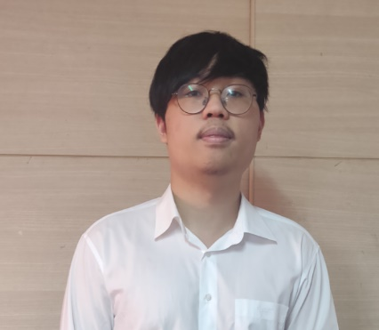**ชื่อ – นามสกุล** นายศุภธัช จิรพงษ์ปกรณ์

รหัสนักศึกษา 61070225

วัน เดือน ปีเกิด 23 กรกฏาคม 2542

ประวัติการศึกษา

วุฒิ ม.6 โรงเรียนเตรียมอุดมศึกษาพัฒนาการ

ภูมิลำเนา 10/17 ซอย 2 หมู่บ้านโกลเด้นเพลส ถนนฉลองกรุง แขวงทับยาว เขตลาดกระบัง

จังหวัดกรุงเทพมหานครฯ 10520

เบอร์โทร 081-403-3311 E-Mail [61070225@it.kmitl.ac.th](mailto:61070225@it.kmitl.ac.th)

สาขาที่จบ เทคโนโลยีสารสนเทศ รุ่นที่ 16 ปีการศึกษาที่จบ 2564